Реализация
Класс PotOnStoveController (модель и контроллер) - это ядро приложения. Он инкапсулирует всю логику симуляции физического процесса.
Состояние: Хранит приватные поля: temperature, volume, burnerLevel, isLidOn, isBoiling, а также список подписчиков List<PotStateListener>.
Поток: Реализует интерфейс Runnable. Метод run() содержит бесконечный цикл, который прерывается при установке флага isRunning в false.
В цикле:
Вычисляется дельта времени (dt) с последнего обновления для корректности физических расчетов.
Вызывается метод updatePhysics(dt), который моделирует изменение температуры и объема.
Нагрев: Энергия, поступающая от конфорки, пропорциональна burnerLevel.
Охлаждение: Теплопотери зависят от разницы температур с окружающей средой и наличия крышки (isLidOn). Без крышки теплопотери значительно выше.
Кипение: Если температура достигает 100°C, она фиксируется на этом уровне, и начинается процесс испарения, уменьшающий volume. Скорость испарения зависит от мощности конфорки. Если температура падает ниже 100°C или конфорка выключается, кипение прекращается.
После обновления состояния вызываются методы notifyStateUpdate() и notifyEvent() (если произошло событие, например, начало кипения), которые итерируются по списку подписчиков и вызывают их методы.
Потокобезопасность: Список подписчиков (listeners) и все публичные методы, изменяющие состояние или список (setBurnerLevel, toggleLid, addStateListener), синхронизированы для предотвращения состояния гонки при доступе из разных потоков (потока GUI и потока симуляции).
Класс PotControlPane и MainController (представление):
MainController выступает в роли посредника.
Инициализация: В конструкторе или методе initialize он создает экземпляр PotOnStoveController, запускает его в новом потоке. Затем он создает PotControlPane.
Подписка: Он реализует интерфейс PotStateListener и подписывается на обновления от PotOnStoveController.
Обновление GUI: В методе onStateUpdate он получает новый PotState. Поскольку этот метод вызывается из потока симуляции, все обновления элементов GUI (меток, прогресс-баров) обернуты в Platform.runLater(), чтобы выполнить их в основном потоке JavaFX. Это ключевой аспект для корректной работы с многопоточными GUI-приложениями.
Обработка команд: Элементы управления в PotControlPane (слайдер, кнопка) настроены так, чтобы при взаимодействии пользователя вызывать методы MainController, которые, в свою очередь, делегируют вызовы соответствующим командам в PotOnStoveController (например, controller.setBurnerLevel(...)).
Жизненный цикл: В методе stop() главного класса App вызывается метод shutdown() у контроллера, который останавливает поток симуляции и отписывает GUI от обновлений, обеспечивая корректное завершение работы.

Работа приложения (сценарий)
Этап 1 (Запуск): Пользователь запускает приложение. Класс App создает MainController.
Этап 2 (Инициализация): MainController создает модель PotOnStoveController, запускает ее в фоновом потоке и подписывается на ее события.
Этап 3 (Отображение): На экране появляется окно с начальными значениями: температура 20°C, объем 1.0 л, конфорка выключена, крышка на месте.
Этап 4 (Взаимодействие): Пользователь перемещает слайдер конфорки на 75%. GUI отправляет команду setBurnerLevel(0.75) в PotOnStoveController.
Этап 5 (Симуляция): В своем потоке PotOnStoveController начинает расчеты. Температура плавно растет, так как приток тепла превышает теплопотери. Каждые 100 мс модель рассылает новое состояние PotState всем подписчикам.
Этап 6 (Обновление GUI): MainController получает PotState и через Platform.runLater обновляет текст на метках температуры и объема. Пользователь видит, как цифры растут.
Этап 7 (Событие): Температура достигает 100°C. Модель PotOnStoveController фиксирует начало кипения, генерирует BoilingStartedEvent и начинает уменьшать объем.
Этап 8 (Реакция на событие): MainController получает событие и выводит в статусную строку сообщение "Вода закипела!". Также пользователь видит, что объем жидкости начинает медленно уменьшаться.
Этап 9 (Остановка): Пользователь закрывает окно. Вызывается метод App.stop(), который останавливает фоновый поток симуляции. Приложение корректно завершает работу.

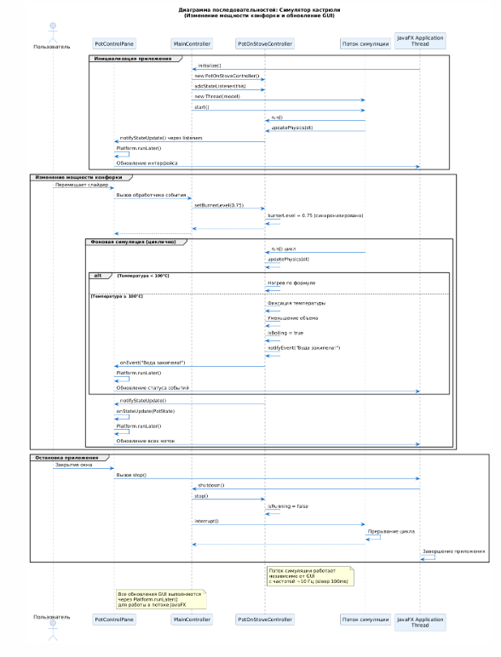
Рисунок 2. Диаграмма последовательностей
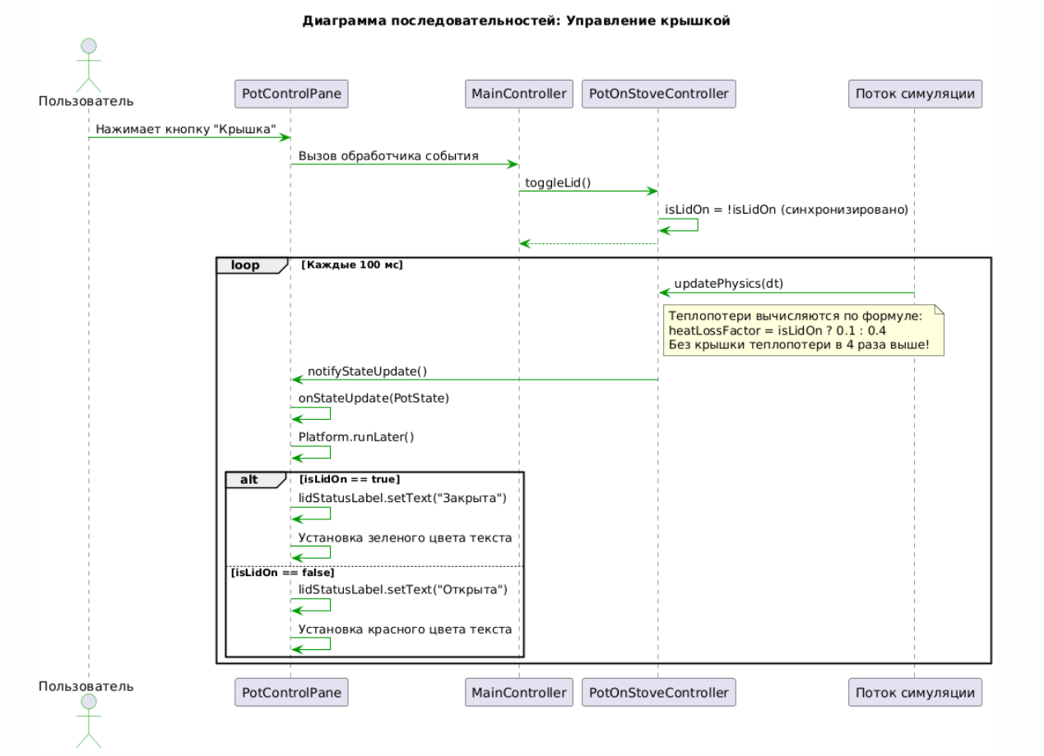
Рисунок 3. Диаграмма последовательностей

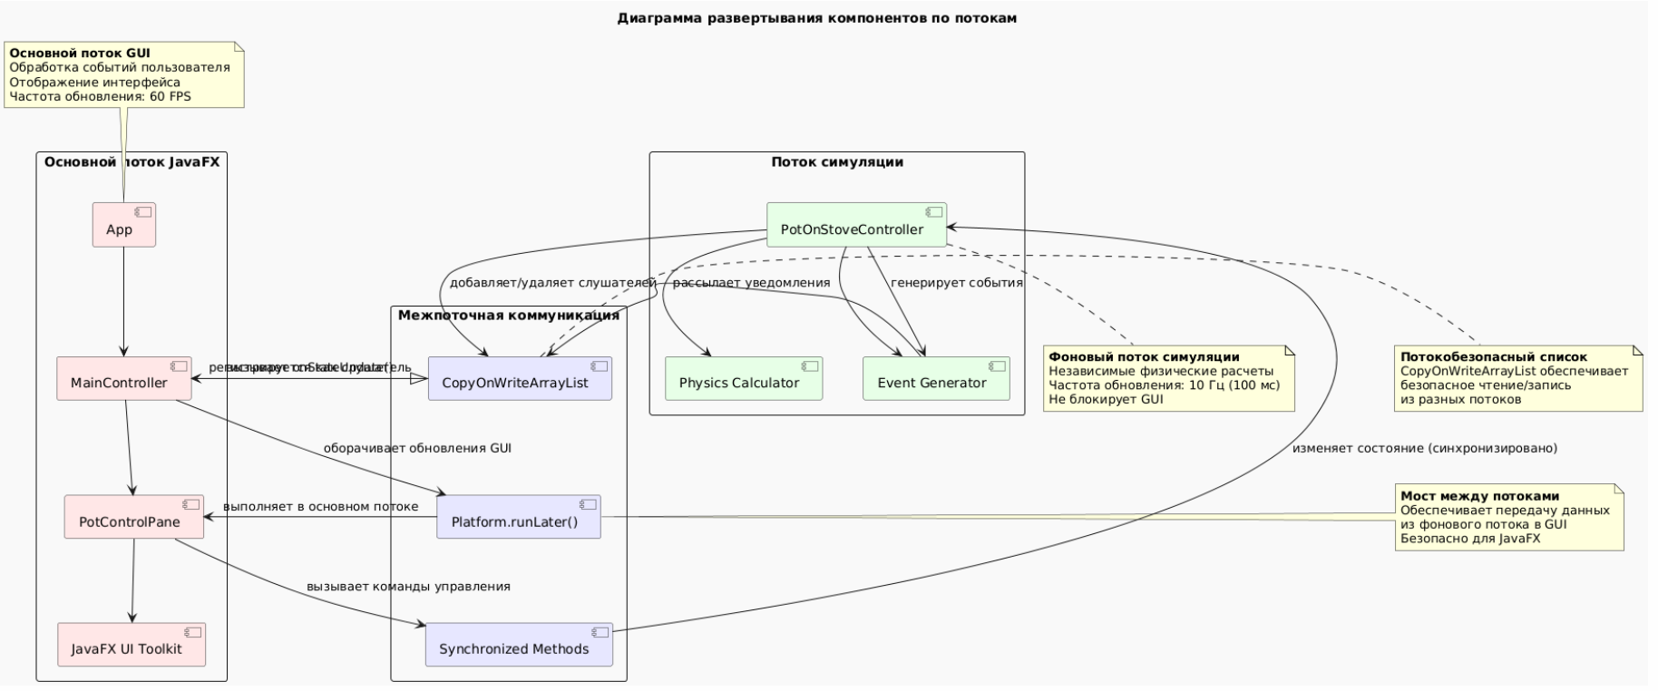

Рисунок 4. Диаграмма развертывания компонентов по потокам

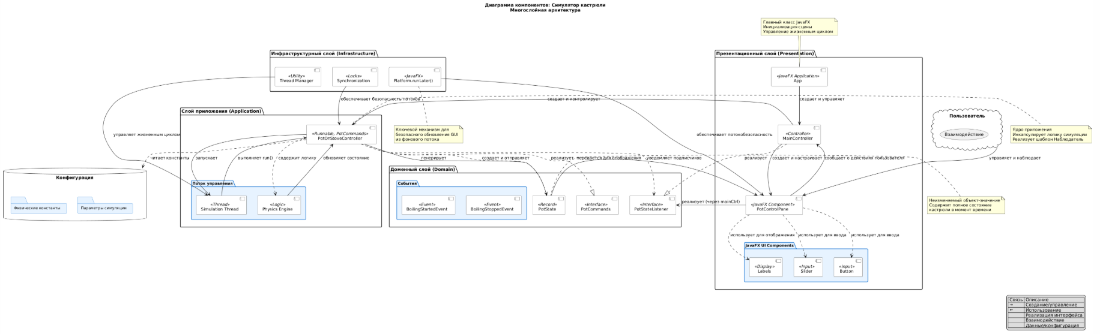

Рисунки 5, 6. Диаграмма компонентов и диаграмма взаимодействия компонентов

Вывод:
В ходе лабораторной работы была успешно спроектирована и реализована система, моделирующая физический процесс с использованием событийной модели и шаблона "Наблюдатель". Применение многослойной архитектуры позволило четко разделить логику симуляции (Application/Domain) и ее визуальное представление (Presentation), что повысило модульность и гибкость кода. Реализация симуляции в отдельном потоке обеспечила отзывчивость графического интерфейса пользователя, а механизм подписки позволил эффективно и безопасно обновлять GUI на основе данных из фонового потока.

Листинг программы (Java)

// Класс PotState.java (Domain)package org.example.domain;
public record PotState(
double temperature,
double volume,
boolean isLidOn,
double burnerLevel,
boolean isBoiling
) {}
// Класс PotCommands.java (Domain)package org.example.domain;
public interface PotCommands {
void setBurnerLevel(double level); // 0.0 to 1.0
void toggleLid();
}
// Класс PotStateListener.java (Domain)package org.example.domain;
public interface PotStateListener {
void onStateUpdate(PotState state);
void onEvent(String eventMessage);
}
// Класс PotOnStoveController.java (Application)package org.example.application;
import org.example.domain.PotCommands;import org.example.domain.PotState;import org.example.domain.PotStateListener;
import java.util.ArrayList;import java.util.List;import java.util.concurrent.CopyOnWriteArrayList;
public class PotOnStoveController implements Runnable, PotCommands {

private volatile boolean isRunning = true;
private final List<PotStateListener> listeners = new CopyOnWriteArrayList<>();

// Физические константы
private static final double AMBIENT_TEMP = 20.0;
private static final double MAX_HEAT_INPUT = 15.0; // Energy per second at max power
private static final double HEAT_LOSS_FACTOR_LID_ON = 0.1;
private static final double HEAT_LOSS_FACTOR_LID_OFF = 0.4;
private static final double WATER_HEAT_CAPACITY = 4.186; // J/g*C
private static final double BOILING_POINT = 100.0;
private static final double EVAPORATION_RATE = 0.005; // Liters per second at max power%;№%;:№;»№»»!»»!»;№:;:(*?)(+((?*

//Переменные
private double temperature = AMBIENT_TEMP;
private double volume = 1.0; // Liters?*%*:;%№;»№»%;:%*?(*)(*_)+()
private boolean isLidOn = true;
private double burnerLevel = 0.0; // 0.0 to 1.0
private boolean isBoiling = false;

@Override
public void run() {
long lastUpdateTime = System.nanoTime();
while (isRunning) {
long now = System.nanoTime();
double deltaTime = (now - lastUpdateTime) / 1_000_000_000.0; // секунды
lastUpdateTime = now;

updatePhysics(deltaTime);
notifyStateUpdate();

try {
Thread.sleep(100); // Частота обновления
} catch (InterruptedException e) {
Thread.currentThread().interrupt();
isRunning = false;
}
}
}

private void updatePhysics(double dt) {
double heatInput = burnerLevel * MAX_HEAT_INPUT;
double heatLossFactor = isLidOn ? HEAT_LOSS_FACTOR_LID_ON : HEAT_LOSS_FACTOR_LID_OFF;
double heatLoss = (temperature - AMBIENT_TEMP) * heatLossFactor;
double netEnergy = heatInput - heatLoss;
if (volume > 0) {
double tempChange = netEnergy / (volume * 1000 * WATER_HEAT_CAPACITY);
temperature += tempChange * dt;
}

// Логика кипения
boolean wasBoiling = isBoiling;
if (temperature >= BOILING_POINT && burnerLevel > 0 && volume > 0) {
temperature = BOILING_POINT;
isBoiling = true;
volume -= burnerLevel * EVAPORATION_RATE * dt;
if (volume < 0) volume = 0;
} else {
isBoiling = false;
}

if (temperature < AMBIENT_TEMP) {
temperature = AMBIENT_TEMP;
}

if (isBoiling && !wasBoiling) {
notifyEvent("Вода закипела!");
} else if (!isBoiling && wasBoiling) {
notifyEvent("Вода перестала кипеть.");
}
}

public void stop() {
isRunning = false;
}

public void addStateListener(PotStateListener listener) {
listeners.add(listener);
}

public void removeStateListener(PotStateListener listener) {
listeners.remove(listener);
}

private void notifyStateUpdate() {
PotState currentState = new PotState(temperature, volume, isLidOn, burnerLevel, isBoiling);
for (PotStateListener listener : listeners) {
listener.onStateUpdate(currentState);
}
}

private void notifyEvent(String message) {
for (PotStateListener listener : listeners) {
listener.onEvent(message);
}
}

@Override
public synchronized void setBurnerLevel(double level) {
this.burnerLevel = Math.max(0.0, Math.min(1.0, level));
}

@Override
public synchronized void toggleLid() {
this.isLidOn = !this.isLidOn;
}
}
//Класс PotControlPane
package org.example.presentation;

import javafx.application.Platform;
import javafx.geometry.Insets;
import javafx.geometry.Pos;
import javafx.scene.control.Button;
import javafx.scene.control.Label;
import javafx.scene.control.ProgressBar;
import javafx.scene.control.Slider;
import javafx.scene.layout.GridPane;
import javafx.scene.layout.HBox;
import javafx.scene.layout.VBox;
import javafx.scene.text.Font;
import javafx.scene.text.FontWeight;
import org.example.domain.PotCommands;
import org.example.domain.PotState;
import org.example.domain.PotStateListener;

public class PotControlPane extends VBox implements PotStateListener {

// GUI компоненты
private Label titleLabel;
private Label tempLabel;
private Label volumeLabel;
private Label lidStatusLabel;
private Label burnerStatusLabel;
private Label boilingStatusLabel;
private Label eventLabel;

private ProgressBar tempProgressBar;
private ProgressBar volumeProgressBar;

private Slider burnerSlider;
private Button lidButton;

// Ссылка на контроллер для отправки команд
private PotCommands controller;

public PotControlPane(PotCommands controller) {
this.controller = controller;

// Настройка внешнего вида контейнера
setSpacing(15);
setPadding(new Insets(20));
setAlignment(Pos.TOP_CENTER);

// Инициализация компонентов
initializeComponents();

// Настройка обработчиков событий
setupEventHandlers();
}

private void initializeComponents() {
// Заголовок
titleLabel = new Label("Симулятор кастрюли на плите");
titleLabel.setFont(Font.font("System", FontWeight.BOLD, 18));

// Панель с состоянием
GridPane stateGrid = new GridPane();
stateGrid.setHgap(10);
stateGrid.setVgap(10);
stateGrid.setPadding(new Insets(10));

// Температура
Label tempTitle = new Label("Температура:");
tempTitle.setFont(Font.font("System", FontWeight.BOLD, 12));
tempLabel = new Label("20.00 °C");
tempLabel.setMinWidth(80);

tempProgressBar = new ProgressBar(0.2);
tempProgressBar.setPrefWidth(200);

stateGrid.add(tempTitle, 0, 0);
stateGrid.add(tempLabel, 1, 0);
stateGrid.add(tempProgressBar, 2, 0);

// Объем
Label volumeTitle = new Label("Объем:");
volumeTitle.setFont(Font.font("System", FontWeight.BOLD, 12));
volumeLabel = new Label("1.000 Л");
volumeLabel.setMinWidth(80);

volumeProgressBar = new ProgressBar(1.0);
volumeProgressBar.setPrefWidth(200);

stateGrid.add(volumeTitle, 0, 1);
stateGrid.add(volumeLabel, 1, 1);
stateGrid.add(volumeProgressBar, 2, 1);

// Крышка
Label lidTitle = new Label("Крышка:");
lidTitle.setFont(Font.font("System", FontWeight.BOLD, 12));
lidStatusLabel = new Label("Закрыта");
lidStatusLabel.setStyle("-fx-text-fill: green;");

stateGrid.add(lidTitle, 0, 2);
stateGrid.add(lidStatusLabel, 1, 2);

// Состояние кипения
Label boilingTitle = new Label("Состояние:");
boilingTitle.setFont(Font.font("System", FontWeight.BOLD, 12));
boilingStatusLabel = new Label("Не кипит");
boilingStatusLabel.setStyle("-fx-text-fill: orange;");

stateGrid.add(boilingTitle, 0, 3);
stateGrid.add(boilingStatusLabel, 1, 3);

// Мощность конфорки
Label burnerTitle = new Label("Мощность конфорки:");
burnerTitle.setFont(Font.font("System", FontWeight.BOLD, 12));
burnerStatusLabel = new Label("0 %");
burnerStatusLabel.setMinWidth(80);

stateGrid.add(burnerTitle, 0, 4);
stateGrid.add(burnerStatusLabel, 1, 4);

// Слайдер для управления конфоркой
burnerSlider = new Slider(0, 100, 0);
burnerSlider.setPrefWidth(300);
burnerSlider.setMajorTickUnit(25);
burnerSlider.setMinorTickCount(5);
burnerSlider.setShowTickMarks(true);
burnerSlider.setShowTickLabels(true);

Label burnerControlLabel = new Label("Управление конфоркой:");
burnerControlLabel.setFont(Font.font("System", FontWeight.BOLD, 12));

HBox burnerBox = new HBox(10, burnerControlLabel, burnerSlider);
burnerBox.setAlignment(Pos.CENTER);

// Кнопка управления крышкой
lidButton = new Button("Открыть/Закрыть крышку");
lidButton.setPrefWidth(200);
lidButton.setStyle("-fx-font-weight: bold;");

// Панель событий
Label eventTitle = new Label("События:");
eventTitle.setFont(Font.font("System", FontWeight.BOLD, 14));

eventLabel = new Label("-");
eventLabel.setStyle("-fx-text-fill: blue; -fx-font-weight: bold;");
eventLabel.setWrapText(true);
eventLabel.setMaxWidth(400);

VBox eventBox = new VBox(5, eventTitle, eventLabel);
eventBox.setAlignment(Pos.CENTER);
eventBox.setPadding(new Insets(10));
eventBox.setStyle("-fx-border-color: #cccccc; -fx-border-radius: 5; -fx-background-color: #f9f9f9;");

// Добавление всех компонентов в контейнер
getChildren().addAll(
titleLabel,
stateGrid,
burnerBox,
lidButton,
eventBox
);
}

private void setupEventHandlers() {
// Обработчик слайдера
burnerSlider.valueProperty().addListener((observable, oldValue, newValue) -> {
double level = newValue.doubleValue() / 100.0;
if (controller != null) {
controller.setBurnerLevel(level);
}
});

// Обработчик кнопки крышки
lidButton.setOnAction(event -> {
if (controller != null) {
controller.toggleLid();
}
});
}

@Override
public void onStateUpdate(PotState state) {
Platform.runLater(() -> {
// Обновление температуры
double tempPercent = state.temperature() / 100.0; // 100°C как 100%
tempLabel.setText(String.format("%.2f °C", state.temperature()));
tempProgressBar.setProgress(tempPercent);

// Цвет индикатора температуры в зависимости от значения
if (state.temperature() >= 100) {
tempProgressBar.setStyle("-fx-accent: red;");
tempLabel.setStyle("-fx-text-fill: red; -fx-font-weight: bold;");
} else if (state.temperature() >= 80) {
tempProgressBar.setStyle("-fx-accent: orange;");
tempLabel.setStyle("-fx-text-fill: orange;");
} else {
tempProgressBar.setStyle("-fx-accent: blue;");
tempLabel.setStyle("-fx-text-fill: black;");
}

// Обновление объема
volumeLabel.setText(String.format("%.3f Л", state.volume()));
volumeProgressBar.setProgress(state.volume()); // Начальный объем 1.0

// Цвет индикатора объема
if (state.volume() <= 0.2) {
volumeProgressBar.setStyle("-fx-accent: red;");
volumeLabel.setStyle("-fx-text-fill: red; -fx-font-weight: bold;");
} else if (state.volume() <= 0.5) {
volumeProgressBar.setStyle("-fx-accent: orange;");
volumeLabel.setStyle("-fx-text-fill: orange;");
} else {
volumeProgressBar.setStyle("-fx-accent: green;");
volumeLabel.setStyle("-fx-text-fill: black;");
}

// Обновление состояния крышки
if (state.isLidOn()) {
lidStatusLabel.setText("Закрыта");
lidStatusLabel.setStyle("-fx-text-fill: green;");
} else {
lidStatusLabel.setText("Открыта");
lidStatusLabel.setStyle("-fx-text-fill: red; -fx-font-weight: bold;");
}

// Обновление состояния кипения
if (state.isBoiling()) {
boilingStatusLabel.setText("Кипит");
boilingStatusLabel.setStyle("-fx-text-fill: red; -fx-font-weight: bold;");
} else {
boilingStatusLabel.setText("Не кипит");
boilingStatusLabel.setStyle("-fx-text-fill: orange;");
}

// Обновление мощности конфорки
burnerStatusLabel.setText(String.format("%.0f %%", state.burnerLevel() * 100));

// Обновление слайдера
burnerSlider.setValue(state.burnerLevel() * 100);
});
}

@Override
public void onEvent(String eventMessage) {
Platform.runLater(() -> {
eventLabel.setText(eventMessage);

// Визуальный эффект для событий
if (eventMessage.contains("закипела")) {
eventLabel.setStyle("-fx-text-fill: red; -fx-font-weight: bold;");
} else if (eventMessage.contains("перестала")) {
eventLabel.setStyle("-fx-text-fill: green; -fx-font-weight: bold;");
} else {
eventLabel.setStyle("-fx-text-fill: blue; -fx-font-weight: bold;");
}
});
}

// Метод для установки контроллера (если не передан в конструкторе)
public void setController(PotCommands controller) {
this.controller = controller;
}

// Метод для получения текущего слайдера (может понадобиться для дополнительной настройки)
public Slider getBurnerSlider() {
return burnerSlider;
}

// Метод для получения кнопки крышки
public Button getLidButton() {
return lidButton;
}
}

// Класс MainController.java (Presentation)
package org.example.presentation;

import org.example.application.PotOnStoveController;
import org.example.domain.PotState;
import org.example.domain.PotStateListener;

public class MainController implements PotStateListener {

private PotOnStoveController modelController;
private PotControlPane potControlPane;
private Thread modelThread;

public void initialize() {
modelController = new PotOnStoveController();
potControlPane = new PotControlPane(modelController);

// Подписка на обновления модели
modelController.addStateListener(this);

// Запуск модели в отдельном потоке
modelThread = new Thread(modelController);
modelThread.setDaemon(true);
modelThread.start();
}

@Override
public void onStateUpdate(PotState state) {
// Делегирование обновления состояния в PotControlPane
potControlPane.onStateUpdate(state);
}

@Override
public void onEvent(String eventMessage) {
// Делегирование обработки события в PotControlPane
potControlPane.onEvent(eventMessage);
}

public PotControlPane getPotControlPane() {
return potControlPane;
}

public void shutdown() {
if (modelController != null) {
modelController.stop();
}

if (modelThread != null) {
modelThread.interrupt();
}
}
}

// Класс App.java (Main Class)package org.example;
package org.example;

import javafx.application.Application;
import javafx.scene.Scene;
import javafx.stage.Stage;
import org.example.application.PotOnStoveController;
import org.example.presentation.PotControlPane;

public class App extends Application {

private PotOnStoveController modelController;
private PotControlPane potControlPane;
private Thread modelThread;

@Override
public void start(Stage stage) throws Exception {
// Создание модели
modelController = new PotOnStoveController();

// Создание пользовательского интерфейса
potControlPane = new PotControlPane(modelController);

// Подписка GUI на обновления модели
modelController.addStateListener(potControlPane);

// Настройка сцены
Scene scene = new Scene(potControlPane, 500, 550);
stage.setTitle("Симулятор кастрюли на плите");
stage.setScene(scene);

// Запуск потока модели
modelThread = new Thread(modelController);
modelThread.setDaemon(true); // Поток завершится при закрытии приложения
modelThread.start();

stage.show();
}

@Override
public void stop() throws Exception {
// Корректное завершение работы
if (modelController != null) {
modelController.stop();
}

if (modelThread != null) {
modelThread.interrupt();
}

super.stop();
}

public static void main(String[] args) {
launch(args);
}
}

// Класс view.fxml (UI Layout)//
<?xml version="1.0" encoding="UTF-8"?>//
<?import javafx.geometry.Insets?>//
<?import javafx.scene.control.Button?>//
<?import javafx.scene.control.Label?>//
<?import javafx.scene.control.Slider?>//
<?import javafx.scene.layout.GridPane?>//
<?import javafx.scene.layout.VBox?>//
<?import javafx.scene.text.Font?>// //
<VBox alignment="CENTER" spacing="20.0" xmlns="http://javafx.com/javafx/21" xmlns:fx="http://javafx.com/fxml/1" fx:controller="org.example.presentation.MainController">//
<padding>//
<Insets bottom="20.0" left="20.0" right="20.0" top="20.0" />//
</padding>//
<Label text="Симулятор кастрюли на плите">//
<font>//
<Font name="System Bold" size="18.0" />//
</font>//
</Label>//
<GridPane hgap="10" vgap="10">//
<Label text="Температура:" GridPane.rowIndex="0" GridPane.columnIndex="0" />//
<Label fx:id="tempLabel" text="20.00 °C" GridPane.rowIndex="0" GridPane.columnIndex="1" />//
<Label text="Объем:" GridPane.rowIndex="1" GridPane.columnIndex="0" />//
<Label fx:id="volumeLabel" text="1.000 Л" GridPane.rowIndex="1" GridPane.columnIndex="1" />//
<Label text="Крышка:" GridPane.rowIndex="2" GridPane.columnIndex="0" />//
<Label fx:id="lidStatusLabel" text="Закрыта" GridPane.rowIndex="2" GridPane.columnIndex="1" />//
<Label text="Состояние:" GridPane.rowIndex="3" GridPane.columnIndex="0" />//
<Label fx:id="boilingStatusLabel" text="Не кипит" GridPane.rowIndex="3" GridPane.columnIndex="1" />//
<Label text="Мощность конфорки:" GridPane.rowIndex="4" GridPane.columnIndex="0" />//
<Label fx:id="burnerStatusLabel" text="0 %" GridPane.rowIndex="4" GridPane.columnIndex="1" />//
</GridPane>//
<Slider fx:id="burnerSlider" />//
<Button fx:id="lidButton" text="Открыть/Закрыть крышку" />//
<Label text="События:" />//
<Label fx:id="eventLabel" text="-" />//
</VBox>

